

ประกาศเทศบาลตำบลบ้านส้อง
เรื่อง สอบราคาจ้างโครงการก่อสร้างถนนคอนกรีตเสริมเหล็กสายนุราช – ห้วยแก้ว หมู่ที่ 13
ตำบลบ้านส้อง อำเภอเวียงสระ จังหวัดสุราษฎร์ธานี
………………………………
ด้วยเทศบาลตำบลบ้านส้อง มีความประสงค์จะสอบราคาจะดำเนินการจัดจ้างโครงการจ่ายจากเงินจ่ายขาดเงินสะสมประจำปีงบประมาณ พ.ศ.2557 หมวดค่าครุภัณฑ์ที่ดินและสิ่งก่อสร้าง ค่าที่ดินและสิ่งก่อสร้าง โครงการก่อสร้างถนนคอนกรีตเสริมเหล็กสายนุราช – ห้วยแก้ว หมู่ที่ 13 ตำบลบ้านส้อง อำเภอเวียงสระ จังหวัดสุราษฎร์ธานี โดยทำการก่อสร้างถนนคอนกรีตเสริมเหล็กขนาดผิวจราจรกว้างเฉลี่ย 3.00 เมตร
ยาว 255 เมตร ผิวจราจรหนา 0.15 เมตร พื้นที่ผิวจราจรไม่น้อยกว่า 765 ตารางเมตร พร้อมติดตั้งป้ายโครงการ รายละเอียดตามแบบแปลนของเทศบาลตำบลบ้านส้อง ตั้งไว้ จำนวน 475,000.0.-บาท (สี่แสนเจ็ดหมื่นห้าพันบาทถ้วน)
ราคากลาง 460,000.-บาท (สี่แสนหกหมื่นบาทถ้วน) นั้น

ผู้มีสิทธิเสนอราคาจะต้องมีคุณสมบัติดังนี้
1. เป็นนิติบุคคลหรือบุคคลธรรมดา ที่มีอาชีพรับจ้างทำงานที่สอบราคาจ้างดังกล่าว
2. ไม่เป็นผู้ถูกแจ้งเวียนชื่อผู้ทิ้งงานของทางราชการ รัฐวิสาหกิจ หรือหน่วยการบริหารราชการส่วนท้องถิ่น ในขณะที่ยื่นซองสอบราคา
3. มีผลงานก่อสร้างประเภทเดียวกัน ไนวงเงินไม่น้อยกว่า 230,000.-บาท
กำหนดดูสถานที่ก่อสร้าง ในวันที่ 29 สิงหาคม 2557 เวลา 09.30 น. ถึง 11.00 น.
กำหนดยื่นซองสอบราคา ในวันที่ 19 สิงหาคม 2557 ถึงวันที่ 2 กันยายน 2557 ระหว่างเวลา 08.30 น. ถึง 16.30 น. ณ ฝ่ายพัสดุ กองคลัง เทศบาลตำบลบ้านส้อง อำเภอเวียงสระ จังหวัด
สุราษฎร์ธานี และวันที่ 3 กันยายน 2557 ยื่น ณ ศูนย์รวมข้อมูลข่าวสารการซื้อ/การจ้างของเทศบาลตำบลระดับอำเภอ (สำนักงานท้องถิ่นเวียงสระ) ระหว่างเวลา 08.30 น. ถึง 16.30 น.
กำหนดเปิดซองเสนอราคา ในวันที่ 4 กันยายน 2557 ตั้งแต่เวลา 08.30 น. เป็นต้นไป
ณ ศูนย์รวมข้อมูลข่าวสารการซื้อ/การจ้างของเทศบาลตำบลระดับอำเภอ (สำนักงานท้องถิ่นเวียงสระ)
ผู้สนใจติดต่อขอรับ/ซื้อเอกสารสอบราคา ในราคาชุดละ 1,700.-บาท ได้ที่ฝ่ายพัสดุกองคลัง เทศบาลตำบลบ้านส้อง อำเภอเวียงสระ จังหวัดสุราษฎร์ธานี ระหว่างวันที่ 19 สิงหาคม 2557 ถึงวันที่ 2 กันยายน 2557 รายละเอียดในเว็ปไซต์ www.bansong.go.th หรือสอบถามทางโทรศัพท์หมายเลข
0-7736-6752-4 ในวันและเวลาราชการ

ประกาศ ณ วันที่ 19 เดือน สิงหาคม พ.ศ. 2557

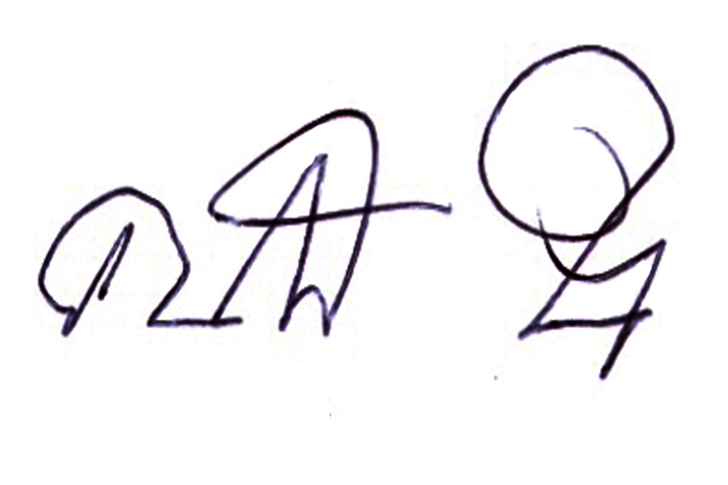

(ลงชื่อ).....................................................
(นายคนองศิลป์ ชิตรกุล)
นายกเทศมนตรีตำบลบ้านส้อง

